Horta Bio… em casa
Ficha de Registo
Identificação da planta escolhida
Nome comum da espécie:  Curgete | Nome científico:  Cucurbita pepo
Quando colocaste a semente na terra?
Atenção: as sementes sem água não germinam! A germinação inicia-se por uma intensa absorção de água.
Data: 30/04/2020

Quantos dias passaram até ao aparecimento da plântula?
Regista este momento com uma fotografia!
Não te esqueças: A planta “recém-nascida”, precisa de luz para realizar a fotossíntese, é desta forma que produz o seu próprio alimento.

Resposta:
Aproximadamente 6 dias
Registo semanal do desenvolvimento da planta:
Gostaríamos que registasses, se possível, semanalmente, o desenvolvimento da tua planta. Se não se notarem modificações significativas, não necessitas de anotar.

O que podes e deves registar?
Quanto cresceu? Quantas folhas novas? Apareceram ramificações? Apareceu uma florescência, quando? A planta frutificou? A planta ficou com as folhas amareladas? Murchou? Tem parasitas?

Atenção:
Envia para o teu professor, com esta tabela, um conjunto de fotografias que exibam a evolução do crescimento da planta (4 a 8 fotografias).

Semana 1:
3 folhas, cresceu aproximadamente 5 cm, algumas plantas mantiveram o invólucro da pevide na extremidade das folhas.

Semana 3:
Surgiu novas folha e cresceu aproximadamente 12 cm.
Semana 4: surgiram folhas novas, a planta cresceu aproximadamente 20 cm e surgiram
as primeiras flores. As folhas mudaram a tonalidade para um verde mais escuro, com zonas esbranquiçadas.
Na base da folha começa a surgir aquilo que será o fruto.
Nota: devido ao clima ter estado demasiado frio no início do desenvolvimento, a planta teve um crescimento lento nessa fase, notando-se um crescimento mais acelerado nas últimas duas semanas, onde algumas plantas apresentam 10 folhas. As plantas atingiram um diâmetro de aproximadamente 80 centímetros.

Por fim…
Descreve-nos como foi feita a sementeira:
As pevides foram semeadas em rolos de cartão papel higiénico, que enchi com terra e reguei cada recipiente. Ao longo da semana fui regando sempre que a terra estava seca.

Como foi realizada a manutenção da tua planta?
Coloquei os rolos de cartão no sítio definitivo quando a planta tinha mais ou menos 5 cm, reguei com frequência de acordo com o estado do tempo, sachei quando surgiram ervas daninhas, nenhuma praga atacou a planta.

Que materiais utilizaste?
Rolos de papel higiénico (cartão), garrafa com água, embalagem reciclada para que os rolos se mantivessem na vertical, sementes de curgete, terra, sacho, mangueira.

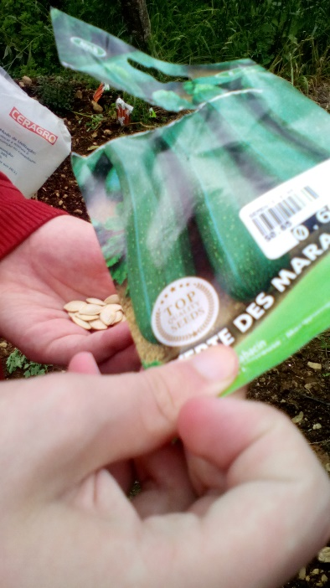 | 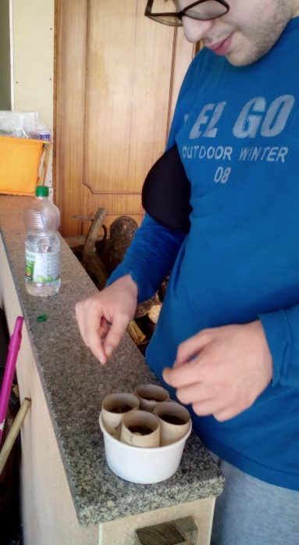 | 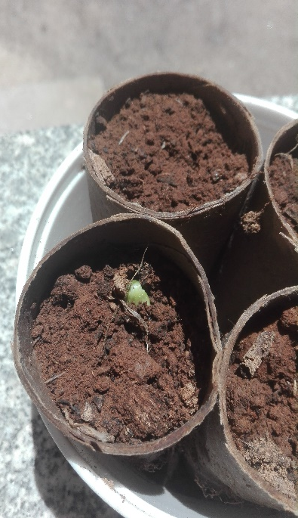 | 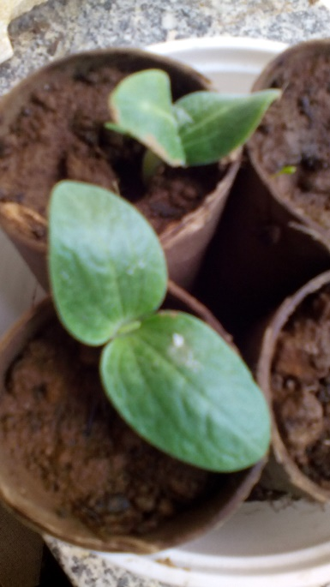
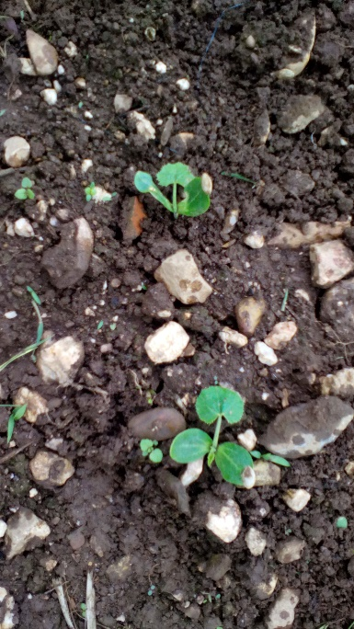 | 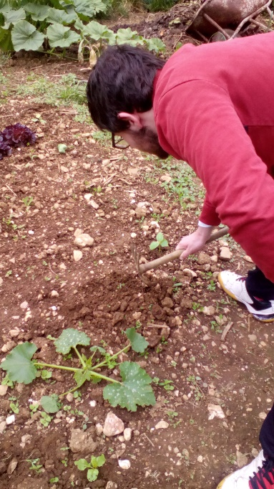 | 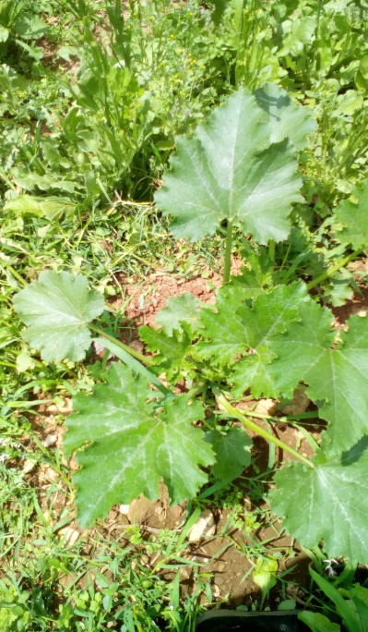 | 